Vize 1 EEM415 yaz okulu 9-07-2008

1- Verilen 4 bitlik ADC devresinde V_{ref} = 10 V ve V_{in} =6.434 olduğuna göre, çıkıştaki sayısal değeri aşamalı hesaplayınız. (10P)

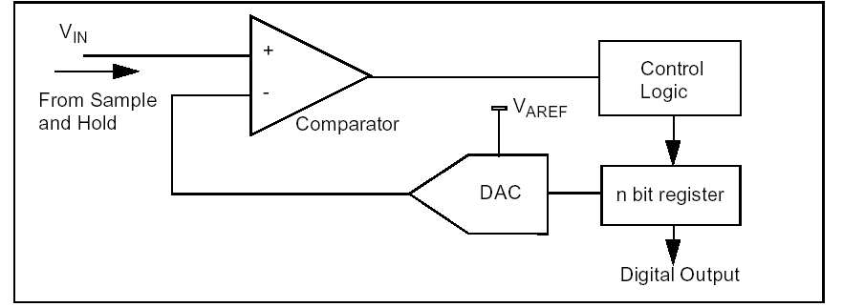

2- Aşağıdaki izolasyon devresinde, A girişine uygulanan kare dalgaya göre B noktasındaki dalga şekli elde edilmiştir. B noktasındaki çıkışa göre A ve C noktasındaki dalga şekillerini çiziniz. (10P)

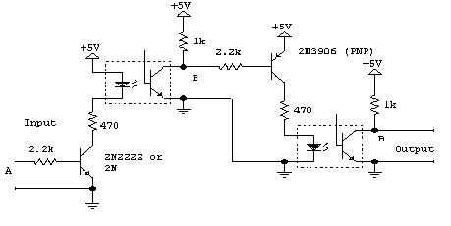
C

3- İşaretlenen noktalarda çözünürlüğün genel ifadesini kısaca yazınız. (09P)

Sıcaklık
Algılayıcı

ADC
Çözünürlük
Sıcaklık açısından:

ADC’nin girişindeki gerilim açısından:

ADC’nin çıkışı:

4- Verilen şekilde analog devre kullanılarak sensorun çıkışı 0-5 arasına yükseltilecektir. Giriş, çıkış arasında uygun doğrusal denklemi elde ediniz. Elde edilen denklemlere dayanarak analog devreyi minimum op-amp ile gerçekleştirin. Güç kaynağı olarak +15 ve –15 volt kullanılacaktır. (12p)
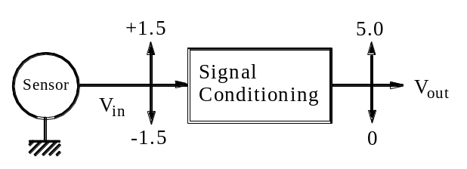

5- Verilen devrede potansiyometre orta noktadadır. Buna göre (12P)
- Ölü bölgenin 0.5 V olması için R_{f} değeri ne olmalıdır?
- V_{out} ve V_{in} arasındaki ilişkinin grafiğini çiziniz. (R_{f}>> R)

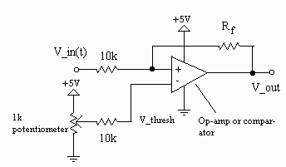

6- 100 cº Sıcaklığı ölçmek için, kazancı (TF) 5 mv/cº olan sensör kullanılıyor. Sensörün çıkışı iyileştirilerek Unipolar ADC’ye veriliyor. ADC’nın referans gerilimi = 10 V olarak verilmiştir Sıcaklığın 0.8 cº çözünürlük ile ölçülmesi için , (10P)
a) Sinyal iyileştirme devresinin kazacını bulunuz.
b) kullanılacak ADC’nın bit sayısını bulunuz

7- 2X2 tuş takımında (keypad) basılan tuşu algılamak için şekil çiziniz ve yapılan işlemi adım adım yazınız. (10P)

8- Microcontroller de bulunan ADC unipolar çevirme işlemini yapar. Bu ADC’nin bipolar çevirme yapabilmesi için sizce ne yapılabilir. ( örneğin tepe değerleri -5 ve +5 volt olan bir sinüzoidal dalganın denetleyicinin 8 bitlik ADC’si ile sayısal değere çevirmesi) (08P)

9- 0 ile 100ºC arasındaki sıcaklık, aktarım fonksiyonu 1.3 Ω/ºC olan bir algılayıcıyla ölçülerek, 6 bitlik ADC devresine gönderilmektedir. ADC’nin ve Watson köprüsünün referans gerilimi değerleri 10 volt olarak verilmiştir. 0ºC de köprü denge konumundadır. Denge konumunda R = 500 Ω ve ΔR =0 (R+ ΔR =sensor)
- Algılayıcının çıkışını ADC’ye uygulamak için gereken devreyi tasarlayınız.
- Sıcaklık ölçümünün çözünürlüğünü bulunuz. (12p)

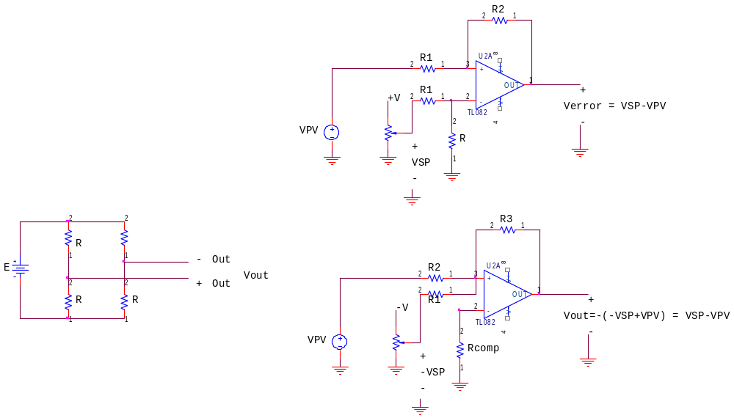
R+∆R
Sinyal
İyileştirme
ADC

10- Bir mirodenetleyici üzerinde program geliştirme ve devrede uygulamak için, Yazılım ve donanımsal olarak gerekenleri yazınız. (07 P)

